MUBI, 60’lardan İtibaren Almanya’daki İş Gücünün Temelini Oluşturan Türk Göçmenlerin Müzikle İlişkisinin Hiçbir Yerde Anlatılmamış Hikâyesi Aşk, Mark ve Ölüm’ü Türkiye’ye Getiriyor

Yönetmen Cem Kaya’nın bu yıl düzenlenen 72. Berlinale’de, Panorama bölümünde Seyirci Ödülü’ne layık görülen AŞK, MARK VE ÖLÜM filminin Türkiye hakları MUBI’nin oldu. 1960’larda Türkiye’den Almanya’ya yaşanan işçi göçünün daha önce hiç görülmemiş, hiçbir yerde yayınlanmamış arşiv kayıtlarıyla müzikal tarihini çıkaran belgesel, 23 Eylül Cuma gününden itibaren BAŞKA SİNEMA dağıtımında seyirciyle buluşmaya ve önümüzdeki aylarda MUBI Türkiye koleksiyonunda yerini almaya hazırlanıyor.

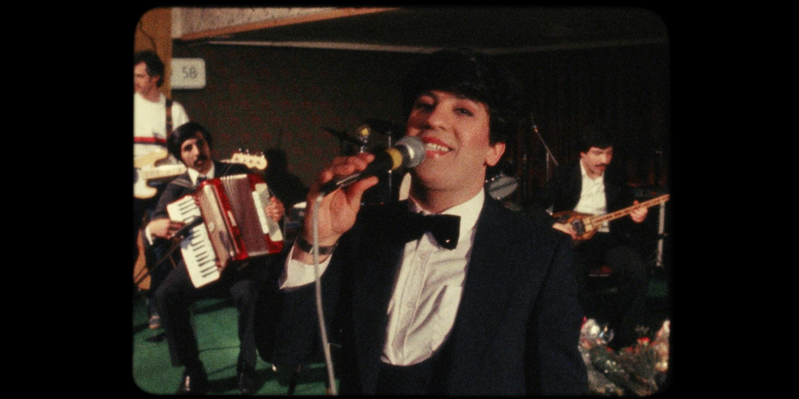

Alman televizyon arşivlerinden müzisyen röportajları, haber kesitleri ve fotoğraflar içeren AŞK, MARK VE ÖLÜM, aidiyet ve kimlik konularını sorgularken izleyicilere dönem hakkında farklı bakış açıları sunuyor. 1960’lar Almanyasının eğlence kültürünü ve sosyo-ekonomik iklimini Türkiye’den gelen sanatçılar aracılığıyla eğlenceli bir üslupla anlatan duygu yüklü belgeselde, Köln Bülbülü olarak bilinen Yüksel Özkasap, geçtiğimiz yıllarda vefat eden Berlinli sanatçı Hatay Engin, 1981’de Almanya’ya siyasi sürgün olarak gelen ve kurduğu ‘Die Kanaken’ adlı grupla Almanca albüm yaparak konserler veren Cem Karaca, Aşık Metin Türköz ve bağlama virtüözü İsmet Topçu gibi birçok sanatçı yer alıyor.

Başından sonuna kadar eğlenceli ritmiyle seyircileri binbir duyguya sürükleyen, dönemin Almanyasında yaşayan Türklerin yaşamları, çektikleri zorlukları ve eğlence alışkanlıklarını anlatan AŞK, MARK VE ÖLÜM, aynı zamanda Türkiye’den göç etmiş Kürt, Ermeni, Yezidi ve Rumların da müzik kültürünü içeren kapsayıcı bir müzik belgeseli olarak izleyicilerle buluşuyor.

MUBI | Instagram @mubiturkiye | Twitter @mubiturkiye | YouTube MUBI

Ayrıntılı bilgi ve söyleşi talepleriniz için:
funda.kucukyilmaz@flint-culture.com | +90 533 496 48 14
pelin.davidyan@flint-culture.com | +90 537 399 19 85
naz.turkmen@flint-culture.com | +90 534 237 32 34

